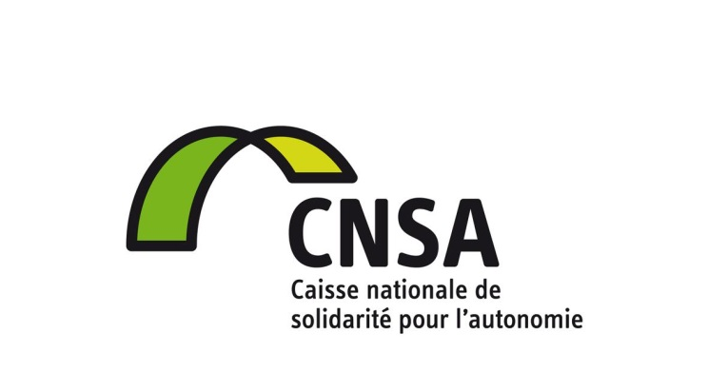
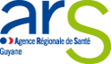

COMMUNIQUE DE PRESSE

17 février 2017

Visite de la Caisse nationale de solidarité pour l’autonomie en Guyane

L’Agence régionale de santé de Guyane et la collectivité territoriale de Guyane (CTG) ont accueilli du 13 au 17 février 2017, la directrice générale de la CNSA (Caisse nationale de solidarité pour l’autonomie), Geneviève GUEYDAN et le directeur de la compensation de la CNSA, Stéphane CORBIN.

La CNSA en tant que caisse assure via les agences régionales de santé (ARS) le financement des établissements et service médico-sociaux (personnes âgées et personnes en situation de handicap) et elle contribue au financement de l’APA (allocation personnalisée d’autonomie), PCH (prestation de compensation du handicap) et des MDPH (maisons départementales des personnes handicapées) ainsi que des actions de prévention via des concours financiers apportés aux collectivités territoriales.
La CNSA exerce également un rôle d'agence délivrant un appui technique aux ARS, MDPH et services en charge de l’autonomie des départements.

Cette visite s'inscrit dans un double contexte :
- Stratégie nationale de santé (SNS) outre-mer de mai 2016, qui prévoit un effort financier sur le champ du handicap au profit des territoires les plus déficitaires en offre (5M€ dès 2017 pour la Guyane) ;
- Nombreuses réformes dans le champ médico-social : mise en œuvre de la loi Adaptation de la société au vieillissement de décembre 2015, suite à la Conférence nationale du handicap.

Lors de cette visite, une rencontre inter-institutionnelle avec les services de l'État et la collectivité territoriale de Guyane s’est organisée ainsi qu’une matinée d’échanges avec les établissements et services médico-sociaux du la Guyane qui ont permis d'évoquer les difficultés propres au territoire et les priorités de travail commun.

Un déjeuner et une réunion de travail avec les élus et les cadres dirigeants de la collectivité territoriale de Guyane et de la MDPH ont aussi permis de faire un point des relations entre la CNSA et ces deux partenaires majeurs.

Une visite à la MDPH a permis de rencontrer les équipes et de faire le point sur les priorités d'actions.

Enfin, Madame GUEYDAN a pu visiter des structures qui ont été financées partiellement par des crédits d’investissement de la CNSA :

- Institut médico-éducatif pour enfants polyhandicapés porté par l’APAJH à Rémire Montjoly ;
- Institut thérapeutique éducatif et pédagogique pour enfants avec troubles du comportement porté par le groupe SOS à Roura.

Des rencontres également dans les structures handicap de Saint Laurent du Maroni ont permis de faire découvrir l’étendue des problématiques territoriales guyanaises en termes d'accès a l'offre.

Une visite de structures accueillant personnes âgées dépendantes a permis d'aborder le sujet de la perte d’autonomie, dans un contexte où le vieillissement sera un enjeu de demain.

Au cours de ce déplacement, la directrice de la CNSA a pu apprécier un atout de la Guyane : la capacité d'innovation des acteurs face aux problématiques propres de leur territoire.

Dans ce contexte, grâce aux 5 millions d’euros de crédits SNS outre-mer disponibles dès 2017, les projets suivants pourront voir le jour :
- Plateforme d’accompagnement médico-sociale pour 100 jeunes et adolescents en situation de handicap sur l’ouest guyanais ;
- Equipe mobile CAMSP (Centre d’action médico-sociale précoce) ;
- 4 unités externalisées d’enseignement type PCPE (pôle de compétences et de prestations externalisées) dans le cadre de « réponse accompagnée pour tous »;
- Finalisation du financement de l’internat de l’ITEP à Roura.

Conformément à la SNS outre-mer, un contrat de progrès sera élaboré entre la collectivité territoriale de Guyane, l'ARS et la CNSA en 2017, définissant des priorités d'action partagées.

Contacts presse : Isabelle BATANY, chargée de communication 05.55.94.25.72.74/06.94.45.57.98 ars-guyane-communication@ars.sante.fr
ou Nathalie MARRIEN, directrice adjointe DROSMS
Tél : 06.94.22.74.48 / 05.94.25.72.67 – nathalie.marrien@ars.sante.fr

